令和８年度広島県BPO推進業務仕様書

１ 業務名
令和８年度広島県BPO推進業務

２ 業務期間
契約締結日から令和９年３月31日（水）まで

３ 業務概要
(1) 業務の目的
人口減少や少子高齢化の進展等に伴い、今後ますます職員確保が困難な時代になっていくことが予見される一方、社会構造の複雑化等に伴い、行政需要が高度化・多様化する中で、県民ニーズや災害対策などに的確に対応していくことが求められている。
このような状況下において、業務の効率化や職員負担の軽減は喫緊の課題であり、職員の事務負担を軽減し、それにより捻出されたマンパワーを、より重要性、必要性の高い業務に振り向ける必要がある。
そうしたことから、県において限られた人的資源で持続可能な行政サービスを提供できるよう、民間の知見・ノウハウを活かし、業務の一括的な処理（事務センター方式による集約化）や継続的な業務改善の検討・検証を行うことで、業務プロセスの効率化・最適化を加速させ、行政サービスの質向上及び職員の業務負担を軽減することを目的とする。
(2) 受託者に求めること
本業務の履行にあたり、受託者は単に与えられた業務を実施するのではなく、受託者が有する知見・ノウハウを活かし、業務改善の意識を持って業務の効率化と生産性・正確性の向上を継続的に図っていくとともに、一括処理の試行については、現状の事務処理方法や業務プロセス等についての課題を分析し、業務効率化やコスト抑制につながる改善を踏まえた提案とすること。
また、業務実施にあたっては、各業務の所管課だけでなく行政のデジタル化を推進するデジタル部門とも連携しながら進めていくこと。
(3) スケジュール（目安）
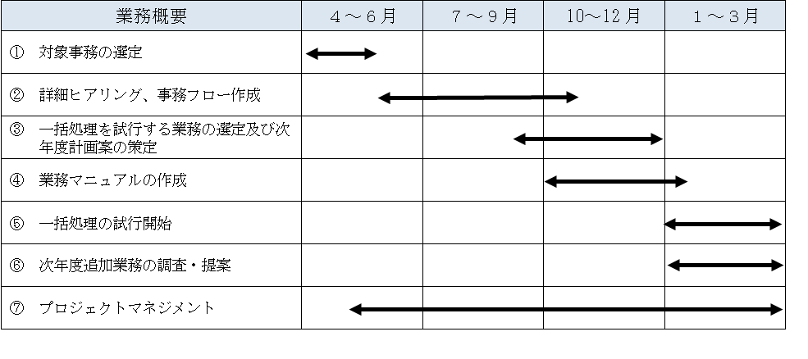

(4) 一括処理試行の実施場所
実施場所については、本県庁内（オンサイト）、事業者所有の事務処理センター（オフサイト）
の両面で検討すること。庁外で実施する場合は、広島県庁（広島県広島市中区基町10-52）との利
便性を考慮し、マイナンバーなども扱える設備（ISMS認証、プライバシーマーク取得等）がある
こととする。

４ 業務内容
以下の仕様に基づき本業務を行うとともに、公募型プロポーザルにおいて提案した内容を漏れなく盛り込み実施すること。また、実施にあたっては必ず県と協議のうえ行うこと。
(1) 対象業務の選定
・本県が提供する候補事務の一覧（契約後提供）をもとに、対象候補となる業務の提案に必要な情報を収集するだけでなく、受託者が保有している活用事例やBPR・BPO実施事例などを用いて改善効果が高い業務候補を提案すること。
・対象業務の選定数は、５業務程度とすること。
・本県DX推進課で先行して現状把握を実施している業務についても、選定の可能性について検討すること。
(2) 詳細ヒアリング、事務フロー作成
・現行（As-Is）業務フローの作成にあたっては、対象業務の担当者に対し、原則、本県庁舎内で直接ヒアリングを行うこととする。
・ヒアリングにおいては、業務内容の整理と併せて担当者が認識している課題等を明確化し、一括処理を実施する際の業務設計に活用できる内容とすること。
・業務フローは、原則、「地方公共団体の情報システム調達における機能要件の表記方法利用ガイド（平成27年3月 J-LIS）」を基準とするBPMNで作成すること。なお、その他の方法で調査を行う場合、その手法等を説明の上、本県の許可を得ること。
・業務フロー作成ツールの使用については、本県の承認を得るとともに、必要に応じて使用するツールを事業期間中に本県でも使用できる環境を提供すること。
・(1)において、DX推進課にて現状把握を実施している業務を調査対象とする場合は、DX推進課にて作成した業務フローを活用すること。
・作成した業務フローを基に、各工程の作業時間を調査しデータ化すること。また工数調査にて取得するデータ項目などを示すサンプルを提示し、調査実施手順を提示すること。
・調査した内容を基に、一括処理を試行した場合に、効果が高いと見込める業務を提案すること。
・対象業務について、今後の一括的な処理を想定した事務フローを作成すること。想定事務フローについては、単純に職員の手順を一括処理するだけでなく、事務処理を自動化、効率化するための、業務プロセスの見直しや、システム活用についても検討し提示すること。
・書類受付がある業務については、オンライン申請の活用も検討すること。オンライン申請導入を想定する際は、申請フォームの作成から導入まで一貫して支援すること。
(3) 一括処理を試行する業務の選定及び次年度計画案の策定
・(2)を行った対象業務のうち、業務改善効果の高いと見込まれる２業務程度を提示し、本県と協議の上決定すること。
・決定した業務の、運用（To-Be）業務フローを作成すること。
・次年度に一括処理を運用することとなる場合の業務候補を提示すること。
・選定した試行業務の運用（To-Be）業務フローと(2)で調査した工数データを基に、次年度に必要な費用とともに、追加検討する業務数等を含めた次年度計画案の策定支援をすること。
(4) 業務マニュアルの作成
・(3)で作成した、運用（To-Be）業務フローを基に、一括処理での業務マニュアルを作成すること。作成した業務マニュアルについては、本県に提示し承認を得ること。
・様式は問わないが、本県職員が見ても業務にあたることができるものとすること。
(5) 一括処理の試行開始
・一括処理の試行を開始すること。
・(4)で作成した業務マニュアルに基づき、業務を遂行すること。試行後に業務工程に変更が必要となった場合は、速やかに業務マニュアルに反映し、本県に承認を得ること。
(6) 次年度追加業務の調査・提案
・次年度も運用する場合の候補を提示すること。
・必要に応じて、追加候補業務を所管する対象部局にヒアリングを行うこと。
(7) プロジェクトマネジメント
・事業開始時に本県と協議の上、事業の運営方針やルールについて取り決めを行い、具体的な体制、スケジュール、事業管理方針、事業完了方法等を含んだプロジェクト計画書を作成し、提出すること。
・プロジェクト計画書に基づき、進捗管理、情報共有等のマネジメントに係る包括的支援を行うこと。
・マネジメントに必要な進捗会議は、定期的（隔週1回程度）に原則対面で行うものとし、摘録を速やかに作成・提出すること。この場合において、来庁要請があったときには、特段の事情が無い限り応じることとする。
・プロジェクト実施にあたり、適宜必要なドキュメントを作成すること。

５ 成果物の提出
当該委託業務が完了した際は、本仕様書の記載内容や事業効果の結果等を記載した実施報告書を作成し、本県に提出すること。様式は任意のものとするが、紙媒体で１部提出するとともに、データ媒体でも提出すること。

６ 留意事項
(1) 受託者は、契約期間中の業務経過内容全般を把握している担当者を置き、業務の実施状況を定期的に報告し、本県と連絡調整を十分に行うこと。（業務を総括する担当者は、類似業務の経験または同等以上の能力を有するものを配置すること。）
(2) 業務の実施に関して、常に本県と密接な連携を図り、本県の意図を熟知の上、効率的な進行に努めなければならない。本県は、業務実施過程で本仕様書記載の内容に変更の必要が生じた場合は、受託者に協議を申し出る場合がある。この場合、受託者は委託料の範囲内において仕様の変更に可能な限り応じること。
(3) 契約の締結、業務の履行に必要な費用は、特段の定めのない限りすべて受託者負担とする。
(4) 受託者は、本業務の遂行にあたり、第三者の名誉や信用を毀損する行為（そのおそれがある行為を含む。）やその他不適切な行為が行われないよう十分に注意を払うものとし、かかる事態が生じた場合は一切の責任と費用負担を負うものとする。
(5) 受託者は、業務の運営上取り扱う個人情報を、契約書に定める事項及び関係法令その他の社会的規範に基づき適切に管理しなければならない。また業務の実施に関して知り得た情報を第三者に漏らしてはならない。
(6) 作成する資料において法令、外部資料及びデータの出典等は、全て明確にしておくこと。
(7) 著作権（著作権法（昭和45年法律第48号）第21条から第28条に規定する権利をいう。以下、同様。）をはじめ、本業務の成果品における一切の権利（以下、「著作権等」という。）は、本県に帰属する。やむを得ない事情により著作権等の譲渡ができないものについては、受託者は、本県が本業務の成果物を事業目的の範囲内で契約期間終了後に活用できるよう、必要な使用許諾を本県に与えること。
(8) 本業務の実施に際し、第三者の著作権、肖像権、特許権、その他権利を使用する場合は、受託者がその使用に関する一切の責任と費用負担を負うものとする。
(9) 本業務に関し、受託者が本県から受領又は閲覧した資料等は全て返却することとし、本県の了解なく公表又は使用してはならない。
（10） プロポーザル提案書に明記されている場合を除き、本調査の一部を受託者以外の第三者に委託する場合は、書面により本県の承諾を得ること。その際、再委託先ごとの業務の内容、実施の体系図及び工程表、再委託先の概要及びその体制と責任者を明記した物を本県に提出すること。
（11） 本業務が終了又は他の事業者に変更となる場合は、受託者は本県の指示のもと、本県又は次期受託者が継続して本業務を遂行するために必要な引継ぎを行うこと。その場合、受託者は本県及び次期受託者と協議の上、引継ぎ対象事項及び引継ぎスケジュールを定めること。
また、引継ぎ期間は本県と次期受託者との契約締結後、契約終了日までに実施すること（引
継ぎ期間は概ね ４～ ５ か月を想定している。）。
受託者は、契約期間終了後に生じた引継ぎ対象事項の問題について、契約期間終了後であっても本県の要請に応じて必要な支援を行うこと。
（12） 上記(1)から(11)までの事項に違反したとき、または業務を完了する見込みのないときは、本県は契約を解除し、受託者に損害を補償させる場合がある。
（13） 本業務の内容に疑義がある場合や仕様書等に定めのない事項及び重要な事項の決定については、予め本県と協議の上、その指示または承認を受けること。

７ その他
この仕様書に定めのない事項またはこの仕様書について疑義の生じた事項については、本県と受託者とが協議して定めるものとする。

